|  |  |  |
| --- | --- | --- |
| Φύλλο Εργασίας | | |
|  |  |  |
| Μάθημα:  **Πληροφορική Β’ Γυμνασίου** |  | Ενότητα:  **Ενότητα 2 : Επικοινωνώ με τον υπολογιστή** |
|  |  |  |
| Τίτλος μαθήματος:  **Αρχεία και Φάκελοι – Διαχείριση αρχείων και φακέλων** |  | Ημερομηνία: |
|  |  |  |
| Καθηγητής: |  | Σχολείο: |
|  |  |  |

--------------------------------------------------------------------------------

|  |  |
| --- | --- |
| D:\Temp\SNAGHTML29a3c02d.PNG | Πως δημιουργούμε ένα νέο αρχείο; |

Μέχρι τώρα εργαστήκατε πάνω σε αρχεία τα οποία υπήρχαν ήδη σε κάποιο μέσο αποθήκευσης (π.χ. σκληρό δίσκο). Πώς όμως μπορούμε να δημιουργήσουμε ένα νέο αρχείο;

**Για να δημιουργήσουμε ένα νέο αρχείο χρησιμοποιούμε την κατάλληλη εφαρμογή**

Για παράδειγμα για να δημιουργήσουμε ένα έγγραφο μπορούμε να χρησιμοποιήσουμε το ***Σημειωματάριο*** ή το ***Microsoft Word***.

Σημειώστε στον παρακάτω πίνακα το όνομα της εφαρμογής με το οποίο μπορούμε να δημιουργήσουμε αρχεία του κάθε τύπου.

|  |  |  |  |
| --- | --- | --- | --- |
|  | **Τύπος Αρχείου** | | **Εφαρμογή** |
|  | Κείμενο (.txt) | |  |
|  | Έγγραφο (.doc) | |  |
|  | Εικόνα (.jpg) | |  |
|  | Ήχος (.wav) | |  |
| D:\Temp\SNAGHTML29a640e1.PNG | | **1η Δραστηριότητα:** Δημιουργία αρχείου | | |
|  | |  | | |

Θέλουμε να δημιουργήσουμε ένα νέο **έγγραφο κειμένου** με όνομα **Εργασία1.txt**  χρησιμοποιώντας την εφαρμογή «Σημειωματάριο» και να το αποθηκεύσουμε στη θέση   
**Τα έγγραφά μου**

|  |
| --- |
| Βήμα 1 |

Ανοίξτε το **Σημειωματάριο** πατώντας ΈναρξηΒοηθήματαΣημειωματάριο

|  |
| --- |
| Βήμα 2 |

Γράψτε τα Ονοματεπώνυμά σας

|  |
| --- |
| Βήμα 3 |

Επιλέξτε από το μενού ***ΑρχείοΑποθήκευση ως***και θαεμφανιστεί το παρακάτω παράθυρο.

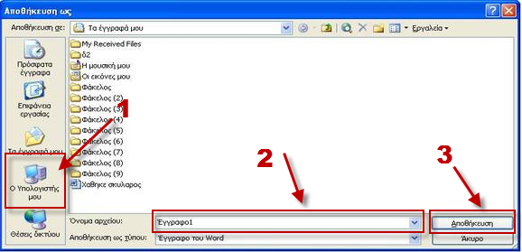

**Windows XP**

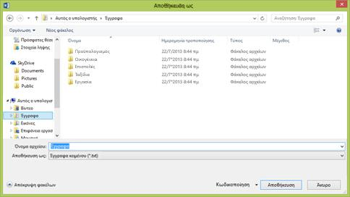

**Windows 7**

|  |
| --- |
| Βήμα 4 |

* Πατήστε το **κουμπί 1** και μεταβείτε στον κατάλληλο φάκελο.
* Ονομάστε το αρχείο σας γράφοντας το όνομά του στο **πεδίο 2.**
* Πατήστε το κουμπί 3 για να αποθηκευτεί το αρχείο.

|  |
| --- |
| Βήμα 6 |

Προσθέστε μια νέα γραμμή στο κείμενο και γράψτε το τμήμα σας

|  |
| --- |
| Βήμα 7 |

Αποθηκεύστε ξανά το αρχείο επιλέγοντας από το μενού ***ΑρχείοΑποθήκευση***

|  |
| --- |
| Βήμα 8 |

Κλείστε το Σημειωματάριο και ελέγξτε αν στο φάκελο **Τα εγγραφά μου** υπάρχει το αρχείο.

|  |
| --- |
| Ερωτήσεις |

1. Παρατηρήστε ότι **ΔΕΝ** γράψαμε την επέκταση του αρχείου (.txt) αλλά αυτή έχει μπει κανονικά. Γιατί συνέβη αυτό;

1. Για ποιο λόγο την 2η φορά που αποθηκεύσατε το αρχείο πατήσατε **Αποθήκευση** και όχι **Αποθήκευση ως**;